附件
机器人马拉松网络申报指南及费用组成

一、申报指南
（一） 总体流程
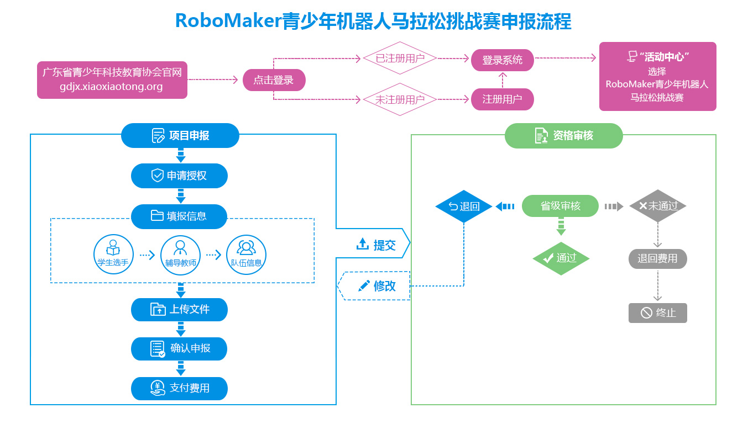
（二）准备材料
1.材料清单：请报名参加活动者，在网络申报开放时间之前，准备好如下3份材料。
序号 | 名称 | 要求
1 | 报名表 | 网络申报时需按本表内容填报，请提前准备。
2 | 学生照片 | 学生近期电子版照片1张
3 | 活动承诺书 | 网络申报时需上传。每支队伍的所有家长亲笔签名在同一份承诺书中，组队学校或单位盖章后，清晰拍照为JPG或PDF格式，容量小于1M。

2.报名表格式
队伍名称
参赛组别 | 小学高龄组□ 中学组□ |  |  |  | 组队方式 | 单位组队□ 个人组队□
组队单位  全名 |  |  |  |  | 单位地址
学生选手  信息 | 姓名 | 性别 |  | 所在学校全称及年级 |  | 身份证号码
学生选手  信息 | 张小明 李小城  ..... | 男  男  .... |  | 广州市东方小学1年级  广州市人民小学2年级  ...... |  | 440102 20100714 4415  ......
学生监护人  信息 | 姓名 | 性别 |  | 所在单位全称及职务 |  | 手机号码
学生监护人  信息 | 张三 李四  ..... | 男  男 |  | 广州市**公司  广州市**中心
教练员  信息 | 姓名 | 性别 | 所在单位全称及职务 |  |  | 手机号码
教练员  信息 | 陈东明 黄达成 | 男  男 | 广州市快乐教育公司  广州市快乐教育公司

填表说明：1.网络申报时将按本表的内容填报。队伍名称自定，不超过8字；2.组队单位可以填写学校或校外机构；3.单位、学校名称均需全名，证书印刷以此为准，如有错误补发证书，费用自理；4.学生需填写身份证号码，以备购买保险，如是港澳台或外籍人士，填写回乡证或护照号码；5.学生、监护人和教练员的每栏信息都需填写在同一格内，学生、监护人的信息均相对应填写。

3.活动承诺书格式
活动承诺书
本人同意本人子女参加首届RoboMaker青少年机器人马拉松挑战赛，并承诺如下：
1.本人子女适宜参加该活动，无特殊病史或涉及生命危险的病例。本人将积极做好子女的安全教育及防范工作，自行承担往返举办地的交通食宿等人身财产安全责任。
2.活动期间，本人将积极配合主办单位做好安全工作，督促子女听从活动工作人员的安排，确保手机24小时开通。
3.主办单位已为参加活动学生购买活动期间的人身安全保险。如在活动期间发生意外事故，本人同意主办单位按国家有关保险规定的范围内协助本人做好理赔工作。
4.本人同意主办单位公益性使用本人子女参加活动的肖像和作品照片。

全体家长或监护人签名：

年 月 日

我单位同意以上家长的子女参加该活动，并将配合全体学生家长做好安全工作。

****学校（***单位）加盖公章
年 月 日
备注：所有家长或监护人签名在同一张承诺书上。如个人组队参赛的，无需加具单位意见。

（三） 具体程序
1.申报时间：所有队伍均通过网络申报，申报时间为2021年9月30日上午9:00至10月23日上午12:00止。
2.申报网站：http://gdjx.xiaoxiaotong.org
3.名额分配：本届活动自愿报名，每单位小学组限报项目5支，中学组3支。每个账号领取1个，领取后5天内且在申报平台封闭前完成报名，否则授权号无效。
4.网络注册程序
- 注册用户：已在省青少年科技中心“广东省青少年科技教育服务平台”或全国平台注册的，可凭原账号和密码登陆系统。
- 进入“项目申报”后，要先申请授权码，才能进行网报。
- “填报信息”和“上传文件”为“（二）准备材料”中所列的，请提前准备好。
- “支付费用”分为微信支付、支付宝支付和上传银行转账单等多种方式。选择微信支付，可生成二维码，扫描支付即可；通过单位账户转账至协会账户（公对公转账）的，请提前转账后，再上传银行回单确认成功支付。如需发票，可即时网络填报相关信息，开具电子发票。
单位名称：广东省青少年科技教育协会
单位账号：3602 0006 0900 3075 882
开 户 行：中国工商银行广州吉祥支行
纳税人编码：51440000C036343052
新开发的网络申报系统有待完善，如有不便，敬请谅解！如疑问请与协会秘书处（电话：020-832 2102）联系，或在微信群提问。
二、费用组成
1.协办单位：15万元资助，主要用于裁判、工作人员、志愿者食宿交通补助以及规则制定、赛板制作、场地布置等。
2.家长费用：（1）住宿3人间85元/人/天，餐饮20元早+50元×2正=120元/人/天，保险5元/人/天，小计210元×4天=840元；（2）税费1980元×4%=80元；（3）奖金20万元/（70支*3人）=953元；（4）奖牌证书指南购置印刷费用等107元，共计1980元。

